Installation und Deployment
Entwicklerdokument
Technische Beschreibung für Build, Veröffentlichung und Wartung
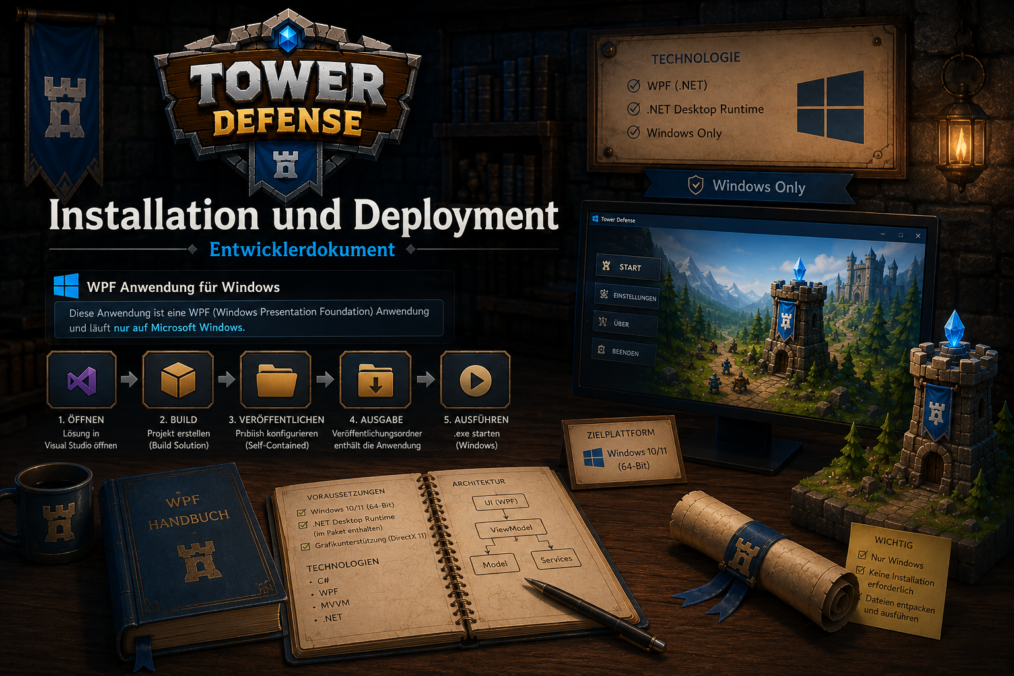

Inhaltsverzeichnis
Inhaltsverzeichnis 2
1. Zweck des Dokuments 3
2. Entwicklungsumgebung 3
3. Projekt öffnen 3
4. Build-Prozess 3
5. Lokales Ausführen 4
6. Veröffentlichung / Deployment 4
7. Deployment-Inhalt 4
8. Datenbank und Dateien 4
9. Technische Architektur 5
10. Deployment-Checkliste 5
11. Häufige technische Fehler 6

1. Zweck des Dokuments
Dieses Dokument beschreibt die technische Einrichtung der Entwicklungsumgebung, den Build-Prozess und das Deployment von WPFTowerDefense. Es richtet sich an Entwicklerinnen und Entwickler.

2. Entwicklungsumgebung
Komponente | Beschreibung
IDE | Visual Studio 2022 oder eine kompatible .NET-IDE.
SDK | .NET 8 SDK mit Windows Desktop Workload.
Framework | net8.0-windows mit UseWPF=true.
Datenbank | SQLite-Datei unter WPFTowerDefense/Database/TD.db.
NuGet-Pakete | Microsoft.EntityFrameworkCore.Sqlite 8.0.22 und Prism.Events 9.0.537.

3. Projekt öffnen
Das Projekt wird über die Solution-Datei geöffnet:
E:\WpfTD2\WPFTowerDefense.sln
Alternativ kann direkt die Projektdatei verwendet werden:
E:\WpfTD2\WPFTowerDefense\WPFTowerDefense.csproj

4. Build-Prozess
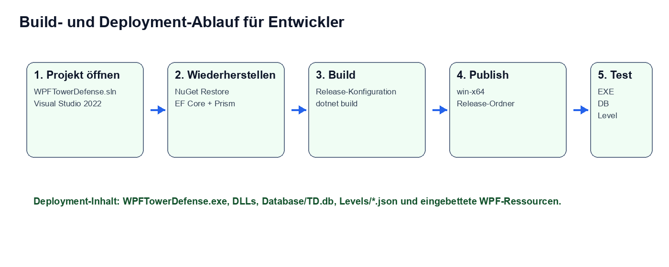

5. Lokales Ausführen
Zum lokalen Testen kann das Projekt direkt gestartet werden. Beim Start werden die Datenbank Database/TD.db sowie die Leveldateien aus dem Output-Verzeichnis verwendet.

6. Veröffentlichung / Deployment
Für eine Release-Veröffentlichung wird ein Publish-Ordner erzeugt.

7. Deployment-Inhalt
Bestandteil | Muss enthalten sein | Grund
WPFTowerDefense.exe | Ja | Startdatei der Anwendung.
DLL-Dateien | Ja | Benötigte Bibliotheken und NuGet-Abhängigkeiten.
Database/TD.db | Ja | Gegner-, Turm-, Effekt- und Highscore-Daten.
Levels/*.json | Ja | Leveldefinitionen und Gegnerpfade.
Resources und Images | In der Anwendung eingebettet | Grafiken für Oberfläche, Türme, Gegner und Tiles.

8. Datenbank und Dateien
Die Anwendung greift im Code mehrfach über den relativen Pfad Database/TD.db auf die SQLite-Datenbank zu. Deshalb muss die Datenbank im Arbeitsverzeichnis der Anwendung vorhanden sein. Die wichtigsten Tabellen sind EnemyTypes, EnemyLevels, TowerTypes, TowerUpgrades, Effect und Highscores.
Die Leveldateien werden als JSON geladen und müssen im Ordner Levels vorhanden sein.

9. Technische Architektur
Die Anwendung ist nach MVVM aufgebaut. XAML-Views stellen die Oberfläche dar. ViewModels steuern Zustände, Commands und Navigation. Die zentrale Spiellogik liegt im GameManager. WaveGenerator erzeugt Gegnerwellen. Loader-Klassen lesen SQLite- und JSON-Daten und wandeln sie in Datenklassen um.
Bereich | Dateien | Aufgabe
Views | Views/*.xaml | Darstellung der Bildschirme.
ViewModels | ViewModels/*.cs | UI-Zustand, Commands, Navigation.
Spiellogik | GameManager.cs, Enemy.cs, Tower.cs, WaveGenerator.cs | Wellen, Bewegung, Angriffe, Effekte.
Datenzugriff | Database/*.cs | SQLite-Zugriff über Entity Framework Core.
Datenmodelle | GameLogic/*.cs | TowerData, EnemyData, EffectData und LevelData.

10. Deployment-Checkliste
- Release-Build ohne Fehler ausführen.
- Publish-Ordner erzeugen.
- WPFTowerDefense.exe im Publish-Ordner starten.
- Prüfen, ob Database/TD.db im Publish-Ordner vorhanden ist.
- Prüfen, ob Levels/LevelA.json, LevelB.json und LevelC.json vorhanden sind.
- Spiel starten, Level auswählen, erste Welle starten.
- Turmplatzierung, Gegnerwelle, Goldanzeige und Game Over kurz testen.

11. Häufige technische Fehler
Fehler | Ursache | Behebung
FileNotFound bei TD.db | Datenbank wurde nicht in den Output kopiert. | csproj CopyToOutputDirectory prüfen und Publish erneut ausführen.
Level kann nicht geladen werden | JSON-Datei fehlt oder ist ungültig. | Levels-Ordner prüfen und JSON-Syntax validieren.
Bild wird nicht angezeigt | Resource-Include fehlt oder Dateiname stimmt nicht. | csproj Resource-Einträge und Groß-/Kleinschreibung prüfen.
SQLite-Fehler | Datenbankstruktur passt nicht zum Loader. | Tabellen und Spalten mit TowerDefenseDbContext und Loadern abgleichen.
Runtime fehlt auf Zielsystem | Framework-dependent Deployment ohne installierte Runtime. | .NET 8 Desktop Runtime installieren oder self-contained publishen.

